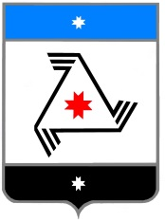

**РЕШЕНИЕ**

Проект

**Совета депутатов**

**муниципального образования «Балезинский район»**

**«Балезино ёрос» муниципал кылдытэтысь депутатъёслэн Кенешсы**

Об организации сбора и вывоза ТКО в Балезинском районе (оборудование площадок сбора ТКО в соответствии с нормативными требованиями)

«17» июня 2021 года

Заслушав отчет заместителя главы Администрации по вопросам строительства и ЖКХ Кирющенкова Сергея Алексеевича от 17.06.2021 г., Совет депутатов муниципального образования «Балезинский район» РЕШАЕТ:

Информацию «Об организации сбора и вывоза ТКО в Балезинском районе (оборудование площадок сбора ТКО в соответствии с нормативными требованиями)» принять к сведению.

Председатель Совета депутатов

муниципального образования

«Балезинский район» Н.В. Бабинцев

пос. Балезино

17.06.2021 г.